Putovní prožitkový kurz ŽP TGM Českou Kanadou

18. – 21. 9. 2012 absolvovali naši parlamenťáci v projektu SOS Žákovské parlamenty putovní prožitkový kurz. Pod vedením zkušených lektorů z CEDU pracovali se svými kolegy ze ZŠ Přerov na rozličných úkolech v rámci žákovského parlamentu.
Celým putováním v krásné přírodě České Kanady nás provázel příběh známého velkofilmu Avatar. Naši avataři si možná poprvé nesli všechny životně důležité věci jako je spacák, karimatka a základní potraviny ve své krosně.
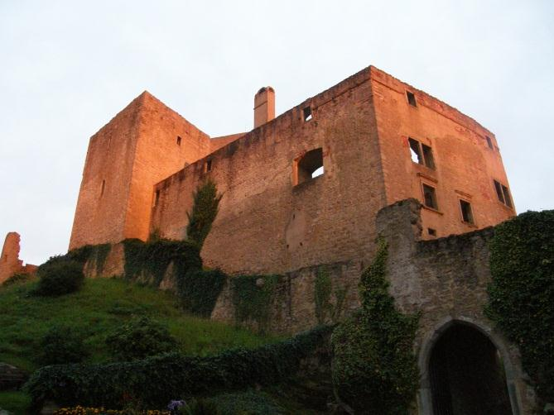
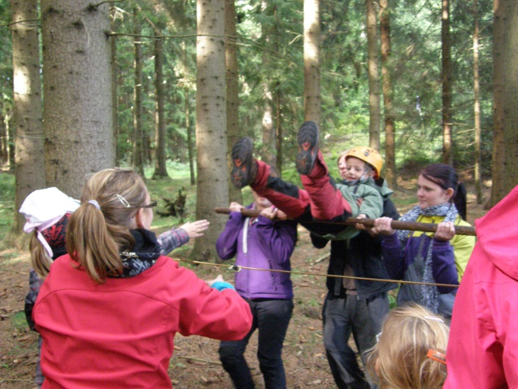
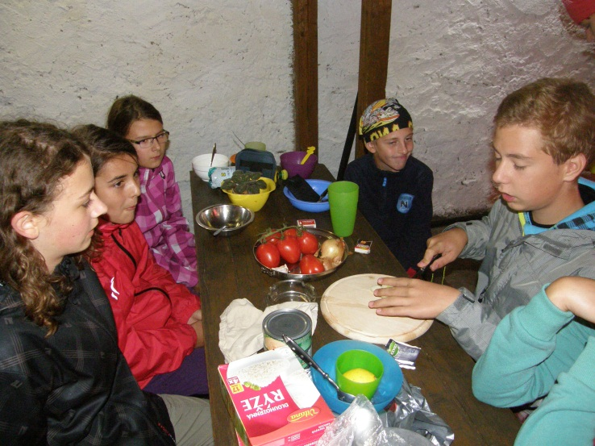
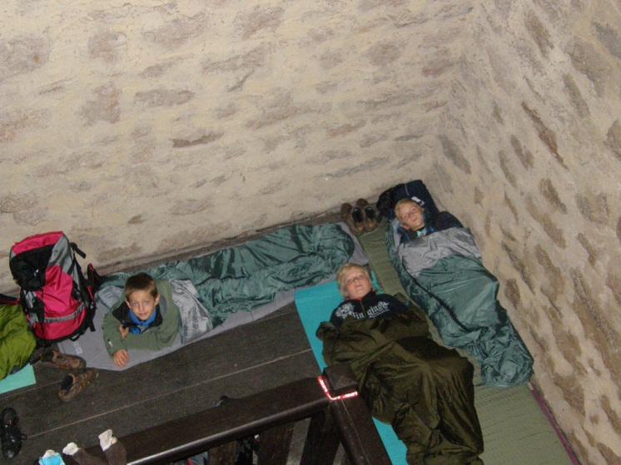
Jízda úzkokolejkou z Nové Bystřice, romantická osada Kaproun, noc ve věži středověkého hradu Landštejn, vojenské opevnění s bunkry, slavonické podzemí, večerní bubnování na náměstí ve Slavonicích a každodenní společné vaření v kotlících – to jsou zážitky na které se dlouho nezapomíná… Jaroslav Voříšek

